107年春酒尾牙菜單
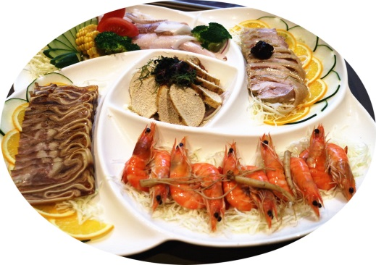
葉陶精緻拼盤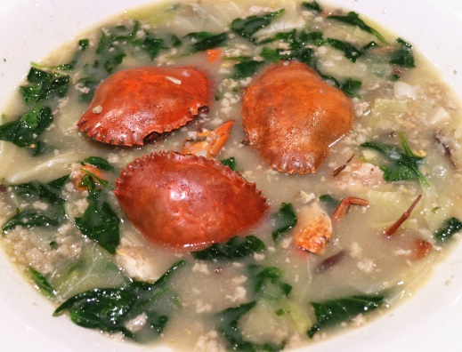
野菜紅蟳海鮮羹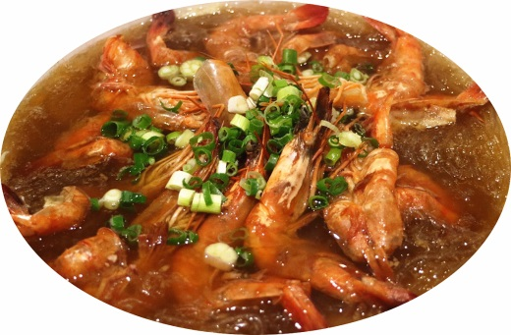
鮮蝦粉絲煲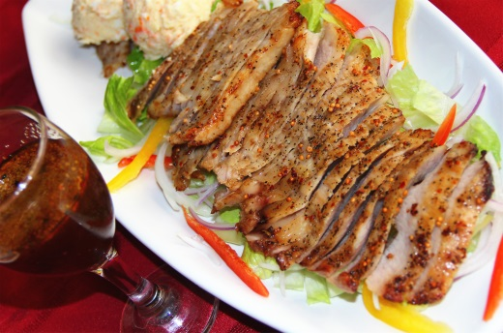
鹽烤松板肉
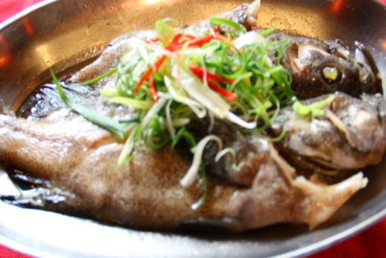
泰式檸檬蒸石斑
＄7000NET
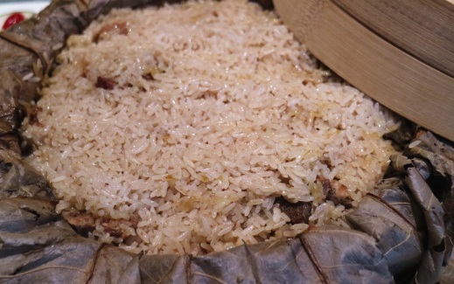
荷葉糯米蒸骨
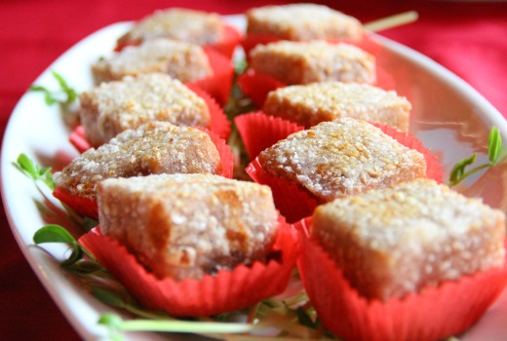
芋香酥鴨方
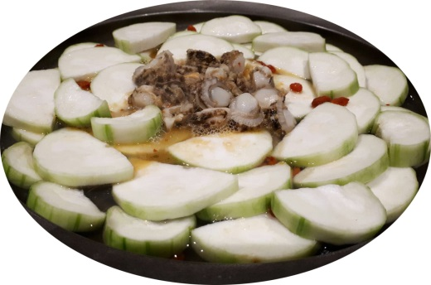
XO醬頂瓜瓜
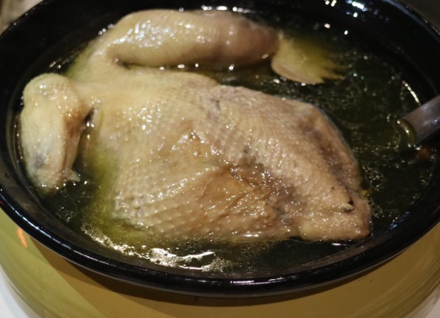
養生雙寶燉鳳凰

